Скелет кошки
С учетом разной длины хвоста, в среднем в скелете кошки 244 кости. Почти 10% всех костей находятся в хвосте.
В хвосте различаются следующие части, между которыми нет чётких границ: корень хвоста, стебель, или собственно хвост, и кончик хвоста. Корень хвоста из 4-6 позвонков начинается от крестца.

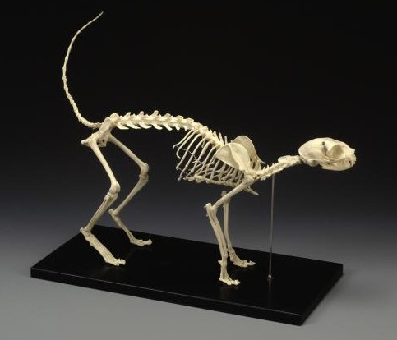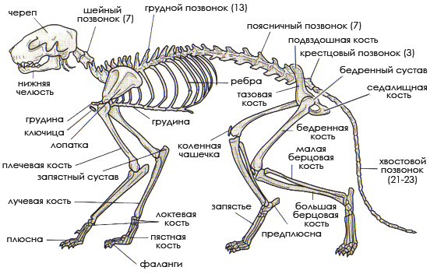

Средняя часть хвоста, или стебель, состоит из 10-15 позвонков, которые имеют удлиняющиеся цилиндрические гладкие тела.
В конечной части хвоста тела позвонков постепенно укорачиваются и утончаются. Хвост заканчивается последним, самым маленьким и тонким, рудиментарным или недоразвитым, часто асимметричным или острым, концевым позвонком.
Отмерять длину хвоста у кошки следует от крестцового позвонка, так как именно этот позвонок является точкой начала кошачьего хвоста.

Выполнила работу ученица 3 «В» класса – Полежаева Д.
Ресурсы:
- http://taba.ru/id82571/file/3209 - скелет 1
- http://gijoh.com/wp-content/uploads/2010/12/cat-skeleton.jpg - скелет 2
- http://lazy-tigr.ru/uxod_za_koshkami/golova-i-skelet-koshki - текст

